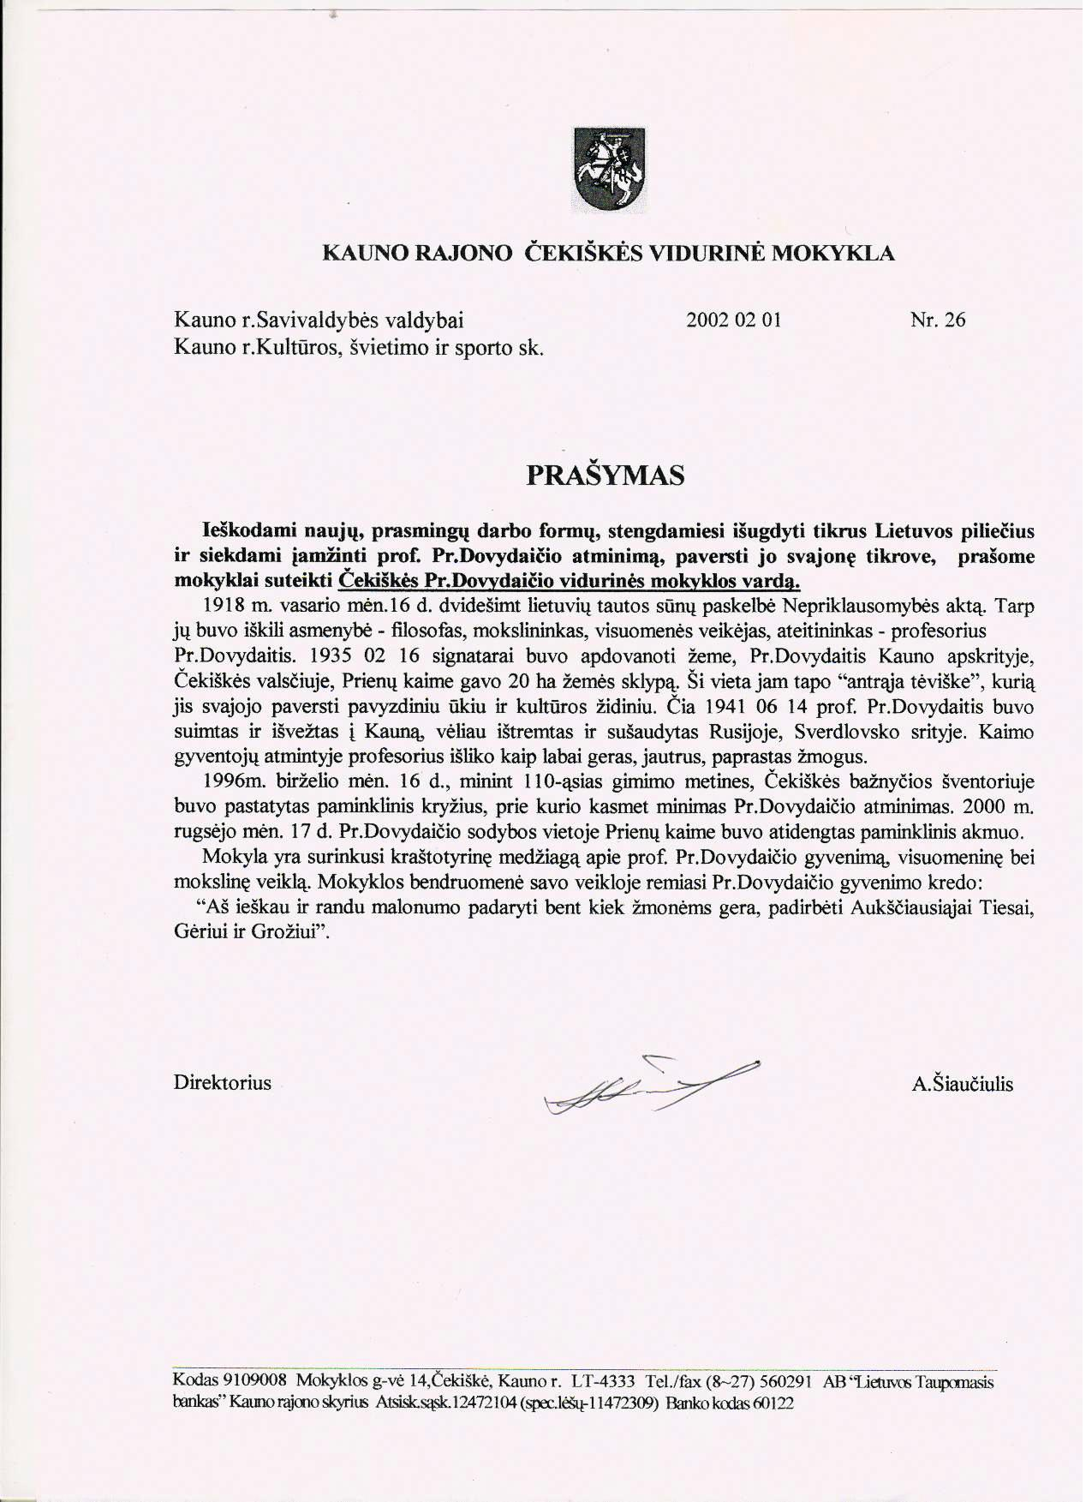

PAGARBOS ŽENKLAI PROFESORIUI P. DOVYDAIČIUI
Trys mūsų rajono mokyklos pavadintos iškilių krašto žmonių vardais. Garliavos vidurinė mokykla – J. Lukšos, Karmėlavos vidurinė – kultūros veikėjo B. Buračo, Saulėtekių pagrindinė – sukilėlių vado, kunigo Antano Mackevičiaus vardu. Čekiškės vidurinė mokykla siekia Nepriklausomybės Akto signataro Prano Dovydaičio vardo.
Gerbdami profesoriaus Prano Dovydaičio (1886-1942) atminimą, čekiškiečiai bažnyčios šventoriuje 1996 m. pastatė kryžių. Paprienių kaime, buvusios Dovydaičių sodybos vietoje, atidengtas paminklinis akmuo. Šios vietoj nuolat lankomos moksleivių.
Čekiškės vidurinėje mokykloje sukaupta daug istorinės, kraštotyrinės medžiagos apie P. Dovydaitį. Fondai nuolat papildomi, atnaujinami. Moksleiviai naudojasi šia medžiaga rašydami darbus, kuriuos pristato mokyklos, seniūnijos bendruomenei. Vienas tokių renginių Čekiškės vidurinėje mokykloje – konferencija, skirta P. Dovydaičio gyvenimui, veiklai, jo ryšiams su Čekiške. Svarbiausią konferencijos dalį sudarė mokinių pranešimai.
Dešimtokė A. Bačiūnaitė skaitė pranešimą apie Dovydaičių šeimą. P. Dovydaičio motina buvo dora ir pamaldi moteris, išugdžiusi ir sūnaus širdyje gilų tikėjimo jausmą. Tėvas – nagingas ir išmintingas žmogus, įskiepijęs vaikams meilę darbui, pagarbą knygai. Gimtajame Runkių kaime, Marijampolės apskrityje, su pagarba ir nuostaba buvo kalbama apie jaunuolį Praną, kuris eksternu sugebėjo išlaikyti visus brandos egzaminus.
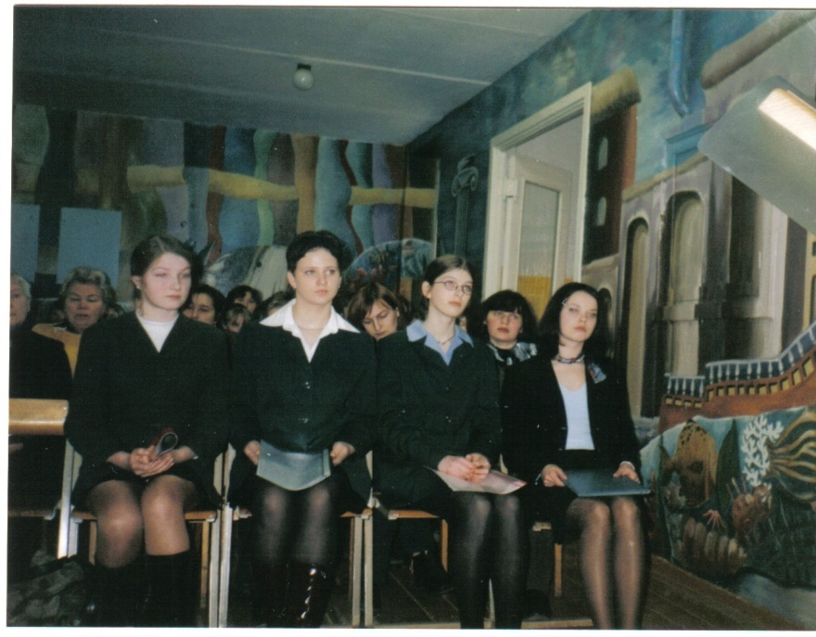

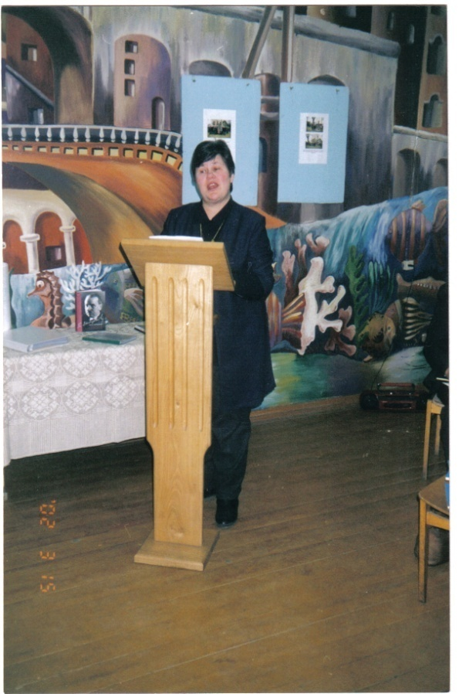
Pranešimą „Profesorius, mokslininkas, mokytojas“ skaitė dešimtokė V. Maziliauskaitė. Ji gilinosi į tai, kiek daug aprėpti ir nuveikti gali vienas žmogus. P. Dovydaitis – enciklopedinio masto mokslininkas, filosofijos mokslų daktaras, akademijos, Lietuvos katalikų mokslo akademijos vicepirmininkas, Nepriklausomybės Akto signataras, keturiasdešimties laikraščių bei žurnalų leidimo iniciatorius, „Saulės“ gimnazijos direktorius (1916-1922).
Dešimtokė M. Buivydaitė pasakojo apie Prano Dovydaičio veiklą Čekiškėje 1937-1941 m. Jam, Nepriklausomybės Akto signatarui, Paprienių kaime buvo skirta 20 ha žemės. Čia jis pradėjo ūkininkauti, užveisė didžiulį sodą, pradėjo statyti namą. Puikiai sutarė ir bendravo su aplinkiniais gyventojais. 1941 m. iš Čekiškės profesorius buvo išvežtas į Sibirą, o 1942 m. sušaudytas viename iš Uralo lagerių.
Konferencijoje dalyvavo daug svečių: P. Dovydaičio giminės, istorijos habil. m. dr. Aldona Vasiliauskienė, kraštotyrininkas Antanas Vaičius.
A. Vasiliauskienė papasakojo įdomių faktų iš P. Dovydaičio gyvenimo, šie faktai pateikti naujausioje jos knygoje „Akmenuotas patrioto kelias“, perdavė vertingos medžiagos mokyklos kraštotyrininkams.
Daug medžiagos apie P. Dovydaitį yra surinkęs ir perdavęs kraštotyrininkas A. Vaičius.
Konferencijos metu mokyklai buvo įteikta ypatinga dovana – P. Dovydaičio vaikaitė dailininkė Jolanta Dovydaitytė dovanojo pačios tapytą senelio portretą.
Rita Dovydaitytė - Dagienė, P. Dovydaičio dukterėčia, perdavė mokyklai Dovydaičių sodybos ir žemių Paprienių kaime planus, sudarytus pagal išlikusius dokumentus ir giminių liudijimus.
R. Dovydaitytė - Dagienė dėkojo mokyklai už dėmesį ir pagarbą P. Dovydaičio atminimui. Ji prašė neužmiršti ir Veronikos Brokaitytės (1907-1974) kapo. Ši moteris buvo P. Dovydaičio ūkio šeimininkė. Po profesorius ištrėmimo ir žūties ji saugojo jo likusius daiktus, gerbė atminimą ir suruošė jo mirties metinių paminėjimą.
Konferencijoje ne kartą skambėjo profesoriaus P. Dovydaičio žodžiai: „Aš ieškau ir randu malonumo padaryti bent kiek žmonėms gera, padirbėti aukščiausiajai Tiesai, Gėriui ir Grožiui“. Šie žodžiai tapo mūsų mokyklos bendruomenės ateities darbų devizu.
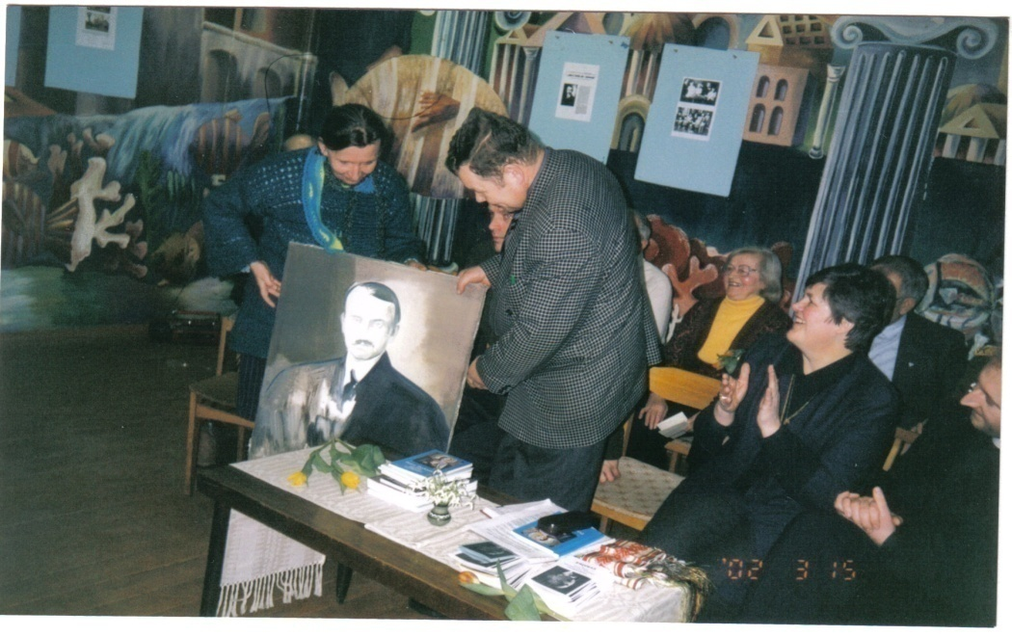

Profesoriaus Prano Dovydaičio anūkė Jolanta mokyklos direktoriui Algirdui Šiaučiuliui perduota pačios tapytą portretą

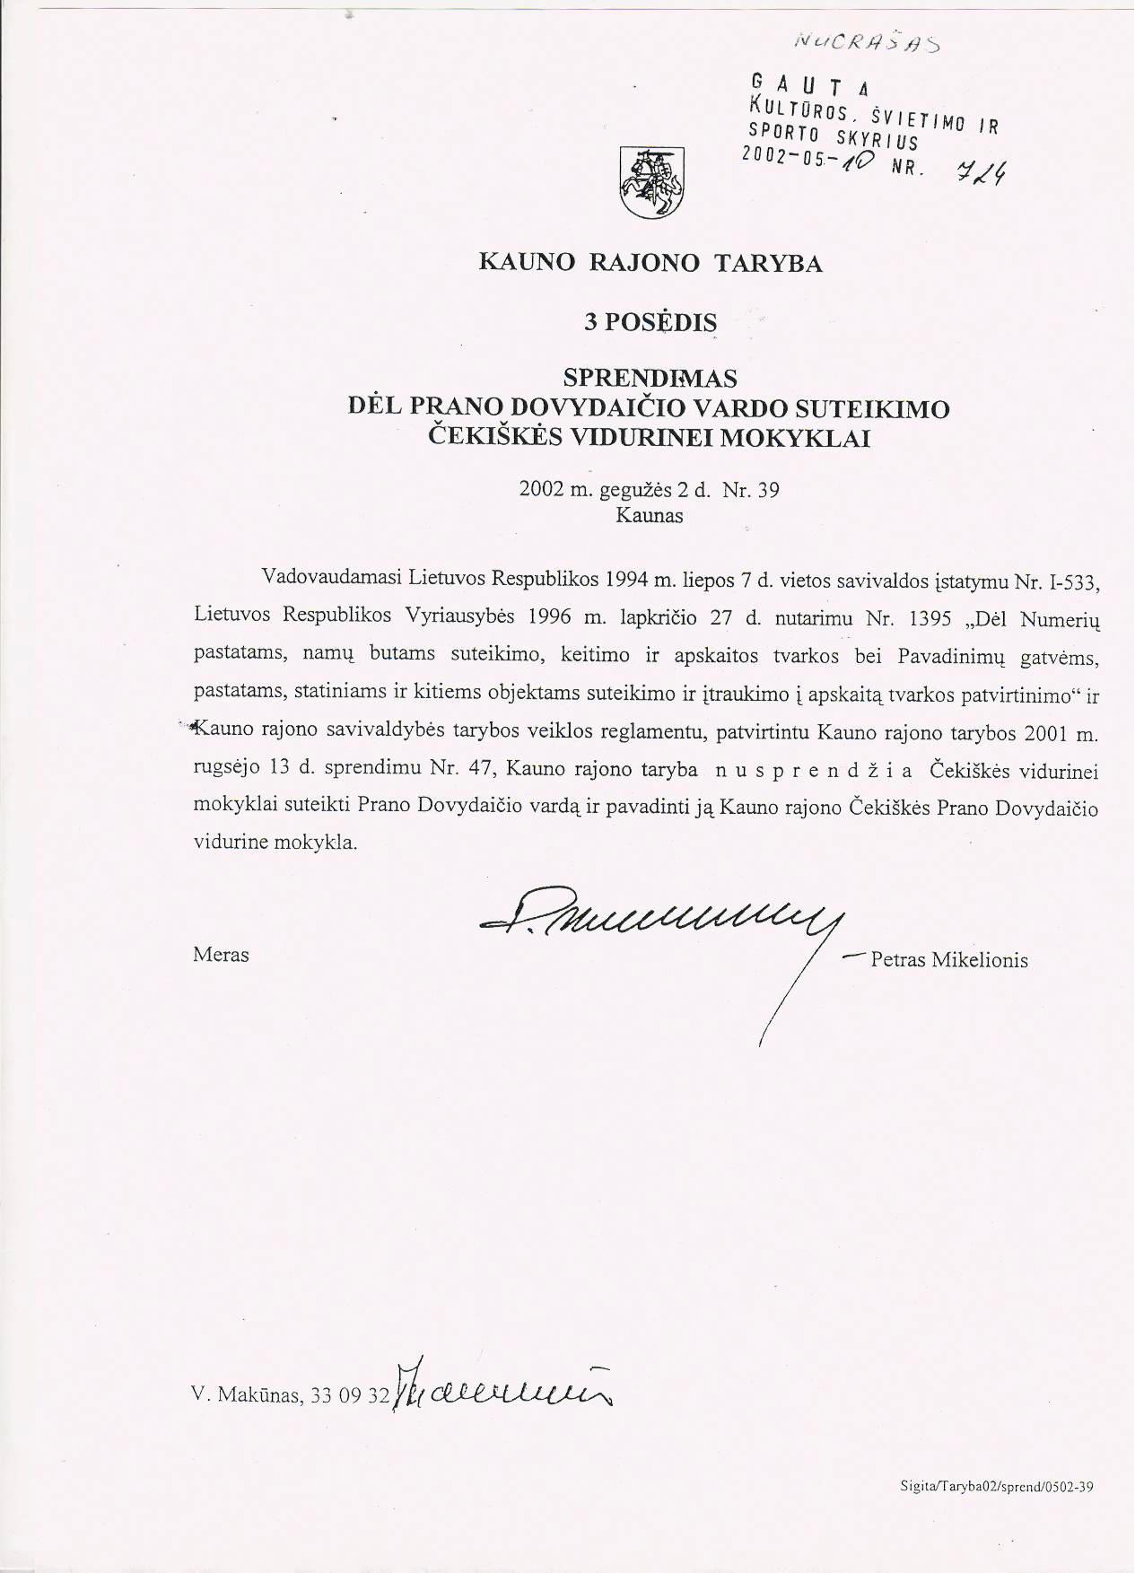

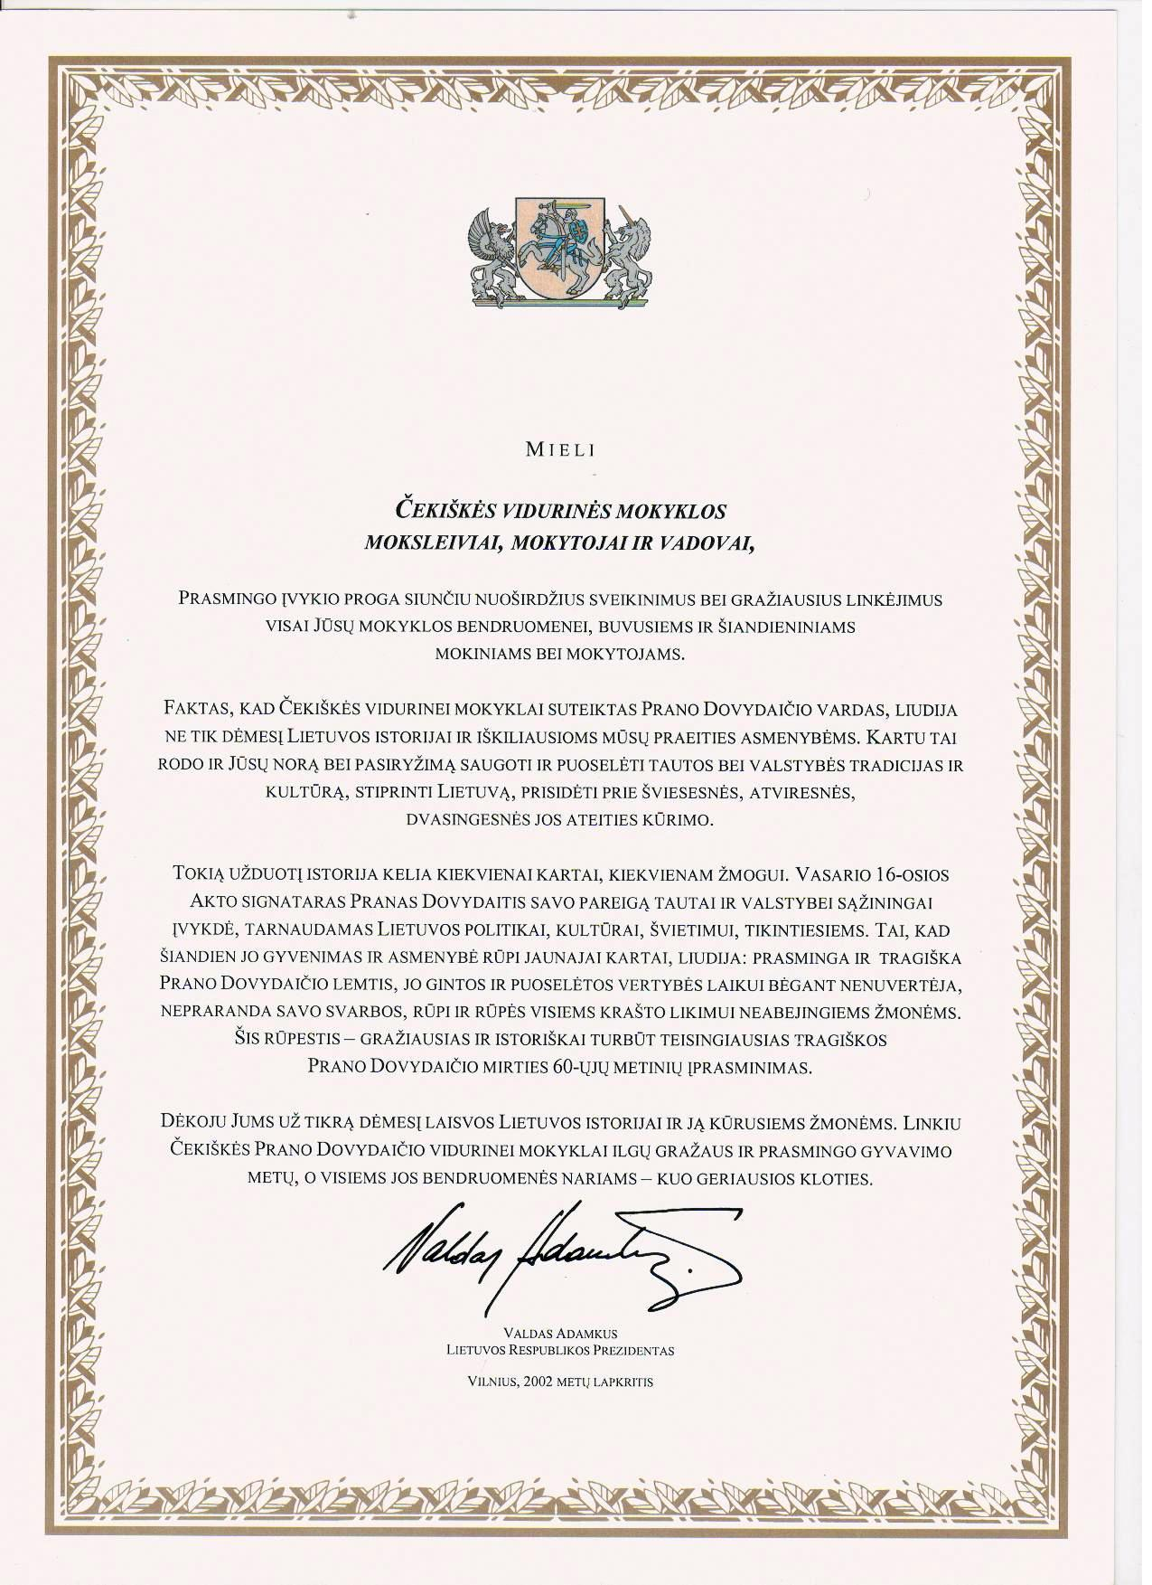

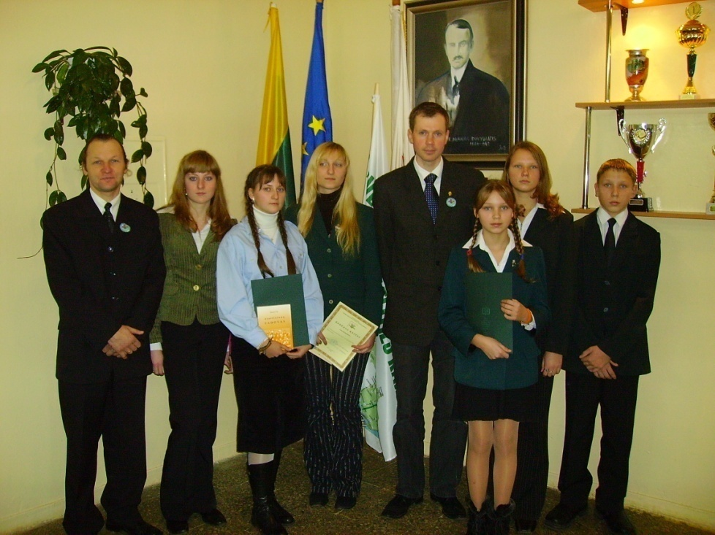

Mokyklos ateitininkai ir vadovas J. Tovtkevičius su Ateitininkų federacijos pirmininku V.Malinausku (centre)
